1. Vyhledej na internetu stránky, které obsahují informace o turu domácím.
Klikni na tento odkaz (stiskni klávesu Ctrl a současně klepni na odkaz) www.google.cz. Do vyhledávače (dialogu uprostřed stránky) napiš tur domácí (klíčové slovo). Potvrď (např. klávesou Enter). Objeví se seznam nalezených stránek. Zvol jednu z nich.
2. Prozkoumej několik nalezených stránek.
3. Jak se ti jednotlivé stránky líbí? Oboduj je.




3 body 2 body 1 bod
http://www.chovnazvirata.estranky.cz/clanky/tur-domaci-_krava-domaci_.html
http://cs.wikipedia.org/wiki/Tur_dom%C3%A1c%C3%AD
http://www.ezoo.cz/zvire.php?zvire_id=214

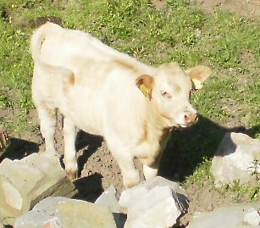
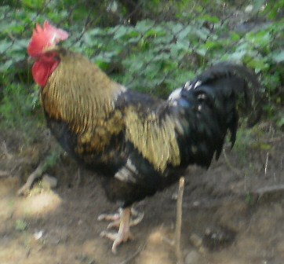
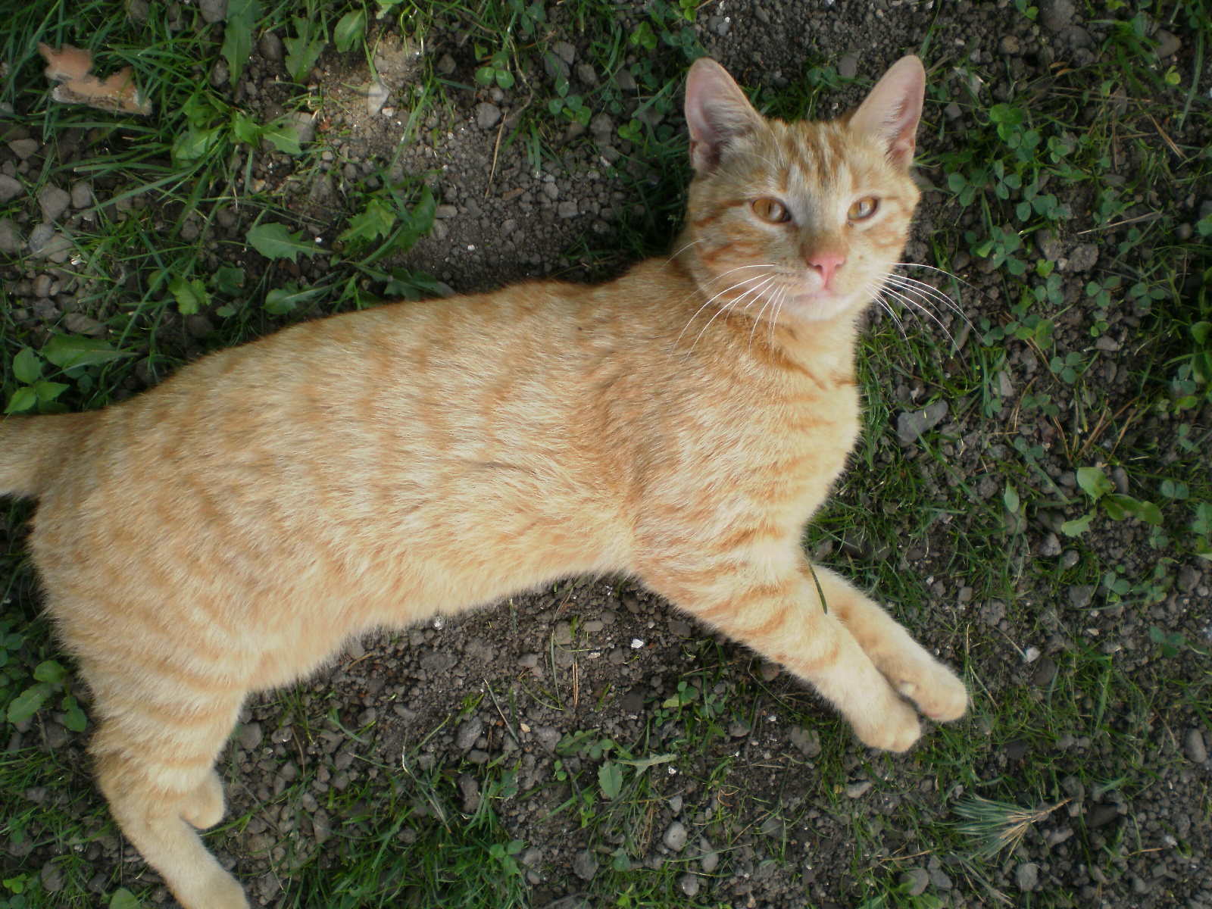
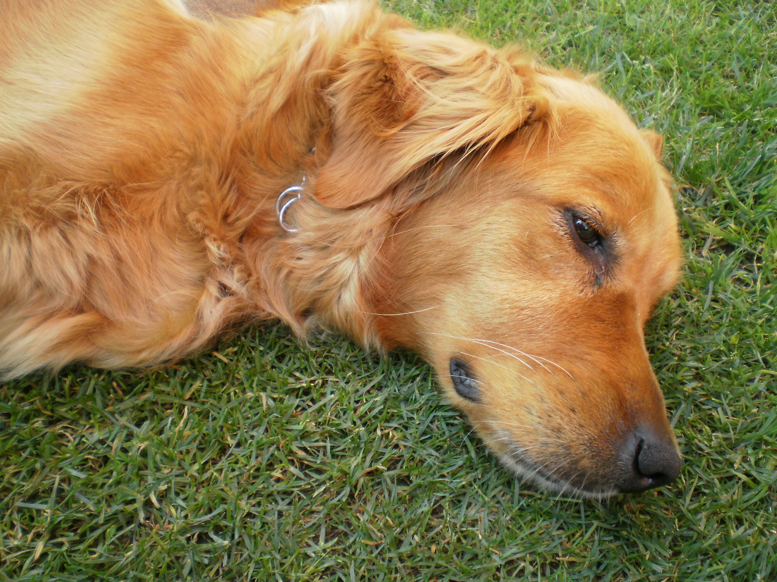
4. Na kterém obrázku je tur domácí? Nehodící se vymaž.

5. Doplň ze zvolených stránek informace o hledaném živočichovi. Doplňuj podle svých možností stručně nebo obsáhleji.
Nech si otevřené stránky, které se ti líbí a současně tento pracovní list. Stáhni si oba do lišty (vpravo nahoře první ikona – minimalizovat).
Klepnutím na dokument ve spodní liště dosáhneš zobrazení pracovního listu. Přečti si otázku a klepni na stránky stáhnuté do lišty. Zobrazí se stránky. Vyhledej potřebné informace. Klikni na minimalizovat a doplň. Zřejmě budeš potřebovat pomoc učitele. Nevadí. Všechno se naučíš.

jiné názvy pro tur domácí
stručný popis
maso tura se nazývá…
potrava
březost samice
žaludek se skládá…
jalovice je…

ÚKOL PRO ŠIKULY
6. Vlož obrázek telete.
Klikni na tento odkaz (stiskni klávesu Ctrl a současně klepni na odkaz) www.google.cz. Do vyhledavače (dialogu uprostřed stránky) napiš tele (klíčové slovo). Klepni v levém horním rohu stránky na OBRÁZKY. Potvrď (např. klávesou Enter). Klepni na vybraný obrázek pravým tlačítkem myši a zvol kopírovat. Klepni na místo, kde vložíš obrázek. Stiskni současně klávesy Ctrl + V.
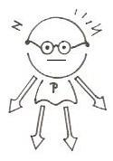

7. Zhodnoť svou dnešní práci. Nehodící se panáčky Informáče vymaž.


umím bída neumím

